常州市滨江中学化学组活动记录表
活动时间：2024年 4月26日
活动地点：九年级一楼活动探究室
活动参与人员：魏军 林丹 徐文佳 周晓岩 黄小云 陈志强
活动具体内容（附照片文字）：
聚焦课堂 专家引领
4月26日下午，新北区兼职教研员、奔牛初级中学的魏军老师莅临滨江中学，对化学组的中考复习进行了指导。魏老师先听了黄小云老师的一节课《溶解现象复习》。黄老师以配制奥利奥柠檬雪顶将物质在水中的分散、溶解度、溶质质量分数的计算、溶液的配制等内容串联起来。魏老师提出了几点改进意见：复习课实验的作用是化解重难点，对于学生已知的内容就没有必要设置实验；计算要基于意义，比如营养液各成分浓度、植物选种等。魏老师对中考复习进行了深入的指导，认为一轮还是要夯实基础，以章节为基础将重点内容尽量覆盖到，给遗忘的学生重新学习的机会。二轮可以设置一些专题，比如化工流程、实验探究、定量计算、检验除杂等。先难后易，让学生越来越有信心。中考前将试卷的1-18题、21-24题限时训练，提高基础题的得分率。最后，魏老师特意交代我们要走进学生，多关心学生，亲其师信其道，学生只有信任老师，老师的教诲才能发挥作用。
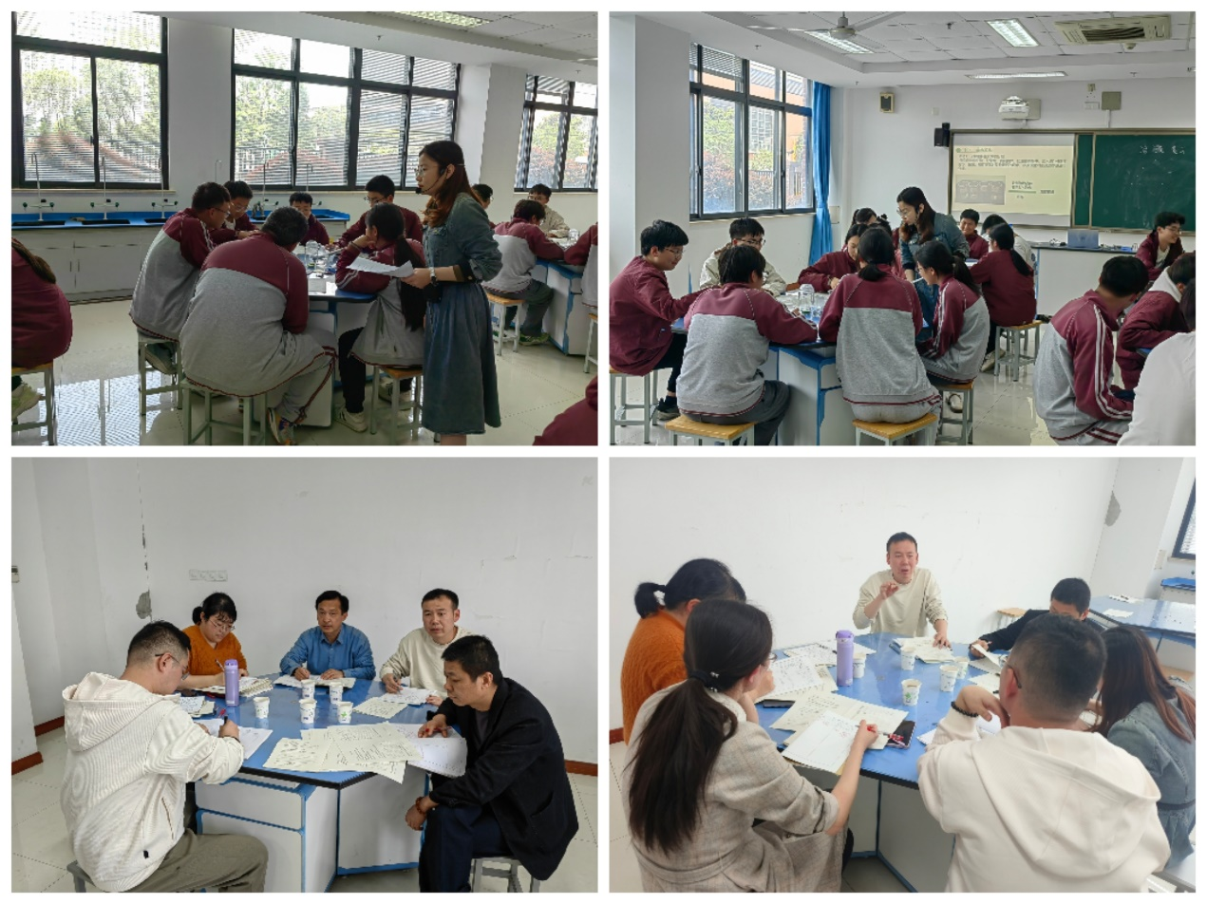

记录人：林丹
日期：2024年4月26日

